一、学生学分互认申请
操作方法：业务办理——学分互认申请——申请
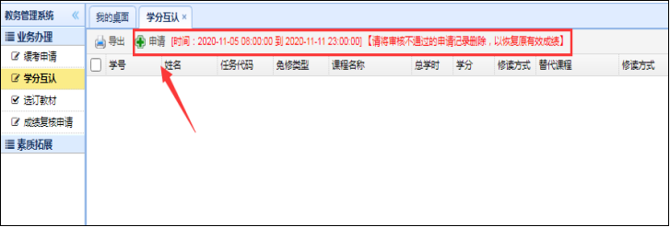
二、学生界面，已修学分互认申请
操作方法：业务办理——学分互认申请——申请——点击（已修学分互认申请）
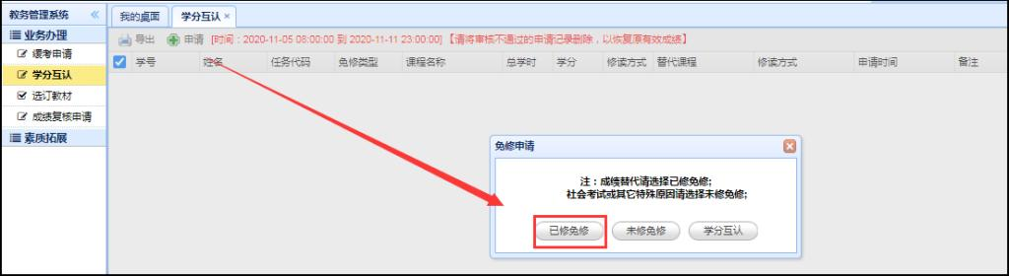
（一）点击申请后可看到学期课程，选择需要申请的学期课程，点击下一步（如图）
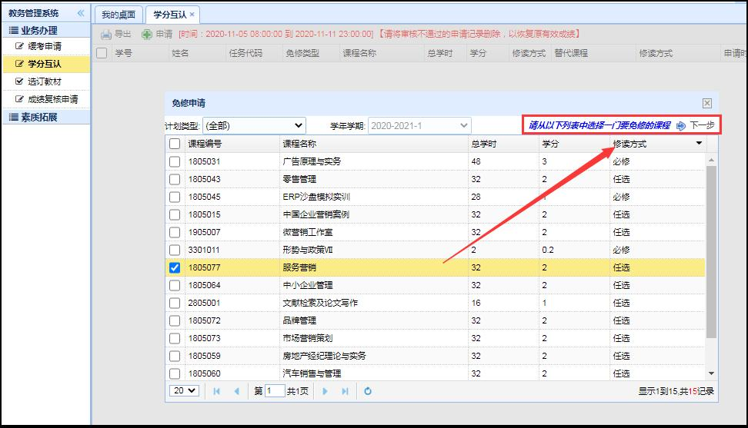
（二）选择被替代的已获得成绩课程（如图）
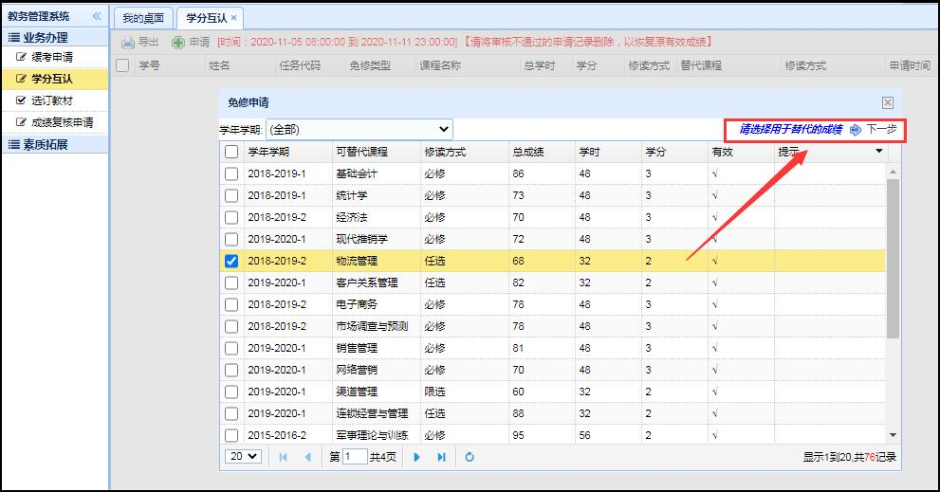
（三）填写申请说明，提交附件说明，格式为压缩包ZIP，命名为姓名+学号+互认课程名称。
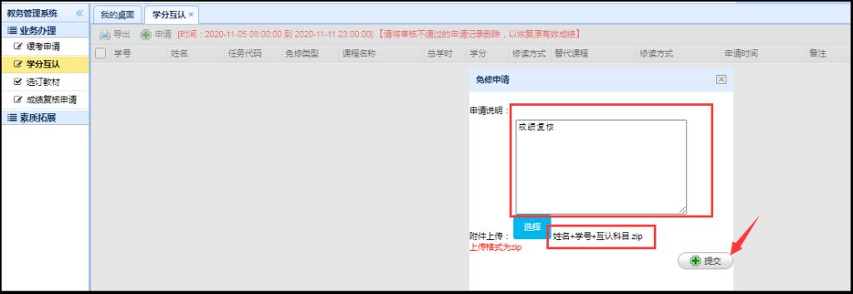
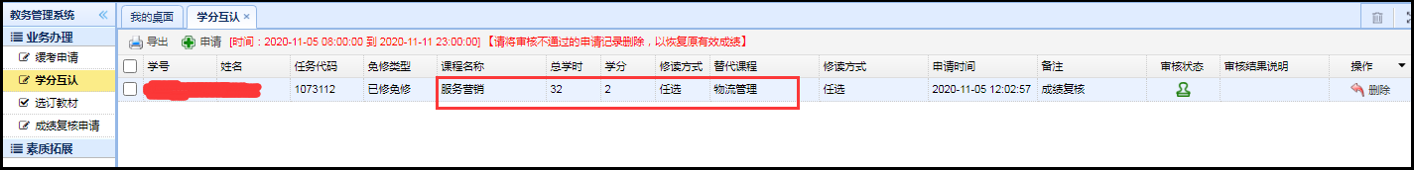
三、学生界面，未修学分互认申请
操作方法：业务办理——学分互认申请——申请——点击（未修学分互认申请）
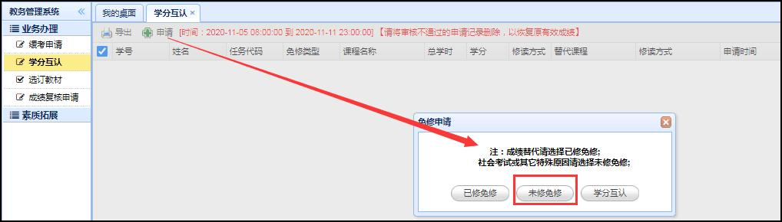
（一）学生选择学分互认课程——下一步
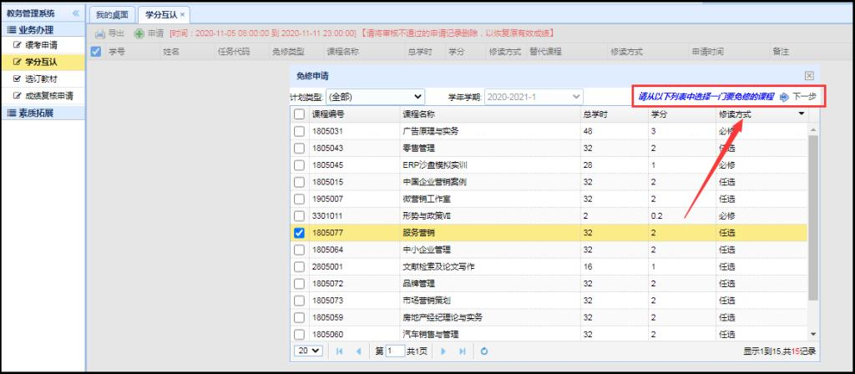
（二）提交附件说明和申请说明，格式为压缩包ZIP，命名为姓名+学号+互认课程名称。
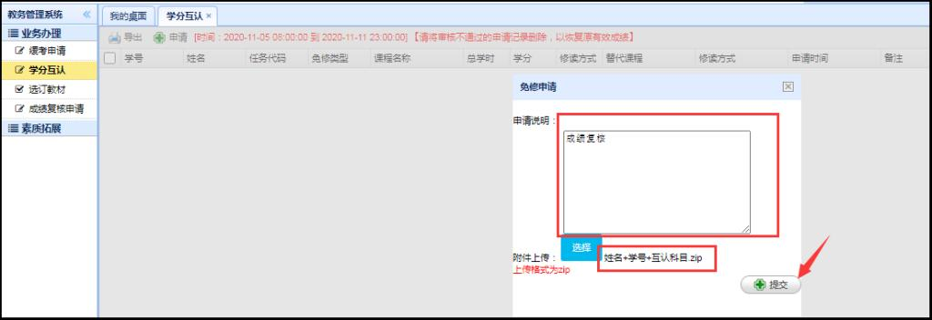
三、学生界面，学分互认申请
操作方法：业务办理——学分互认申请——申请——点击（学分互认）
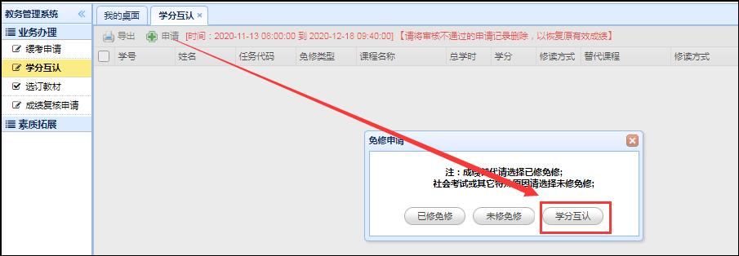
（一）学生选择学分互认课程——下一步
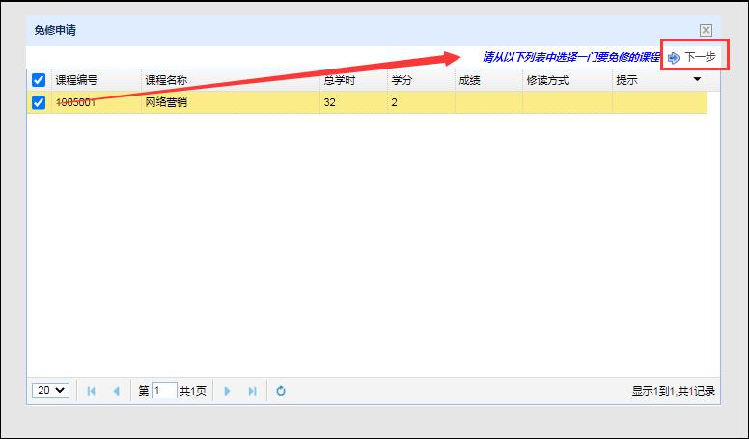
（二）提交附件说明和申请说明，格式为压缩包ZIP，命名为姓名+学号+互认课程名称。
